JFlow-若依系统开发环境搭建手册

1. 准备工作

1.1 前置环境准备——安装Maven
基于Maven管理项目的构建，需要先安装好相应的版本。

1.2 开发工具
本文档采用IntelliJ Idea2022作为开发工具。但不局限于IntelliJ Idea2022。此处仅介绍在Idea2022搭建开发环境所需的操作。

2. 开发环境搭建

2.1 导入工程
通过IntelliJ Idea导入工程，步骤如下：
- 点击File菜单---open，选择项目
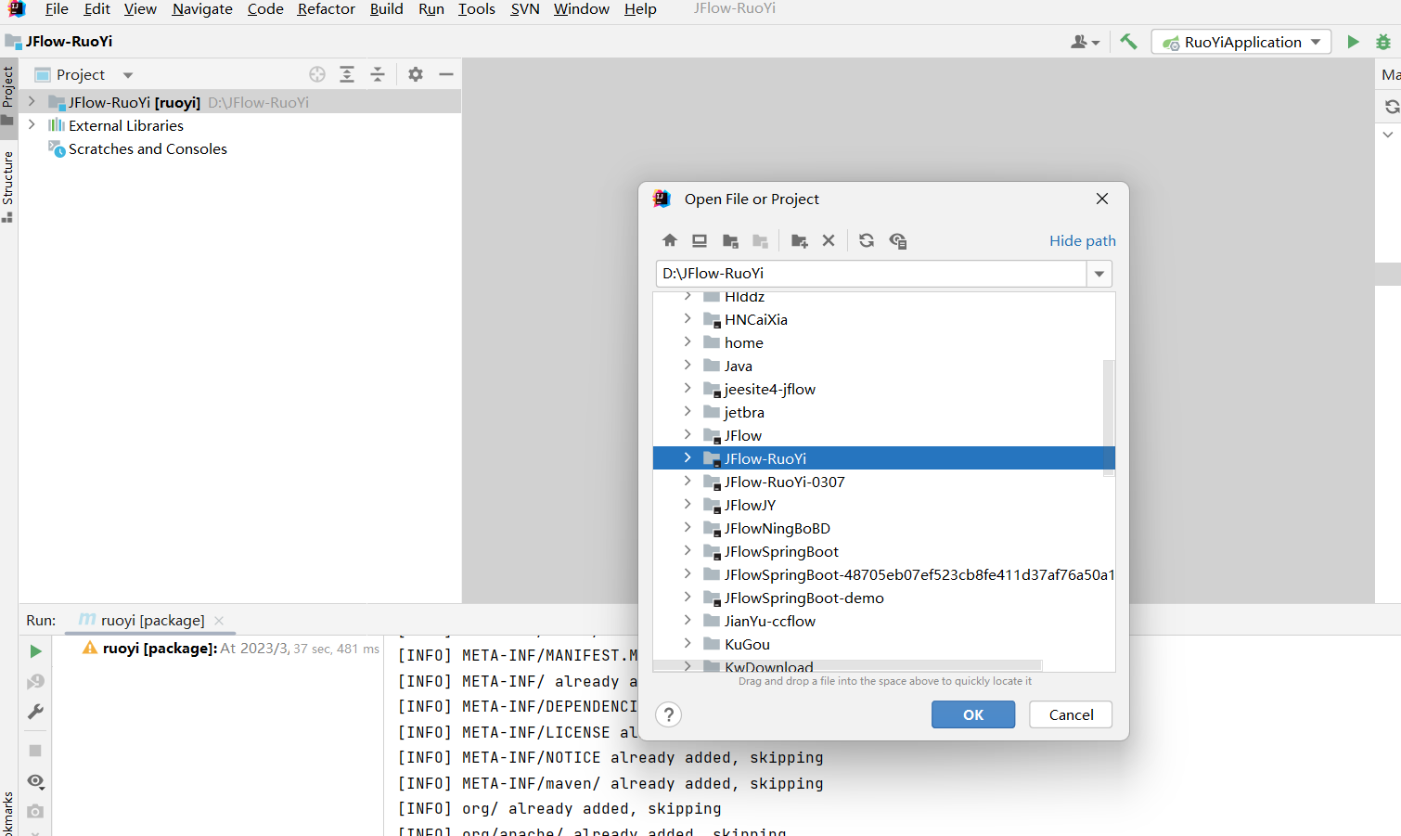

(2)点击OK，此时可以在工程视图中看到。
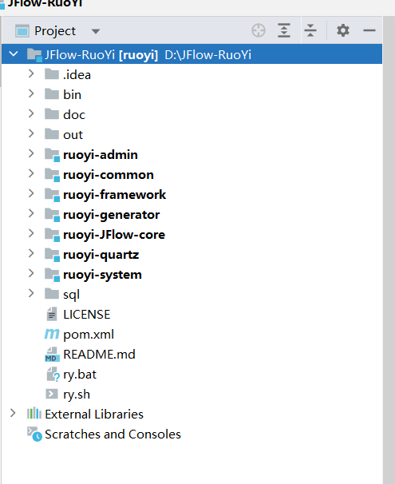

2.2maven配置：jflow的Maven版本为3.5+
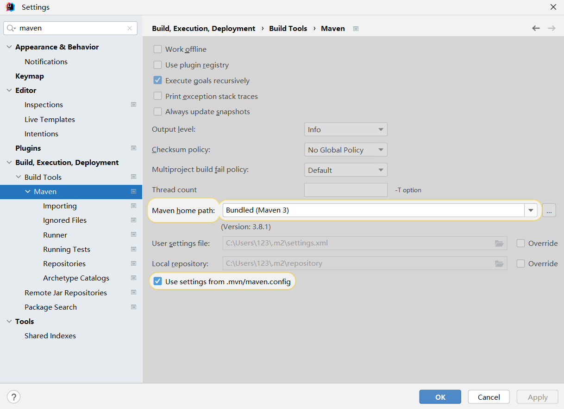
编译如果提示某些jar包找不到，更新maven库
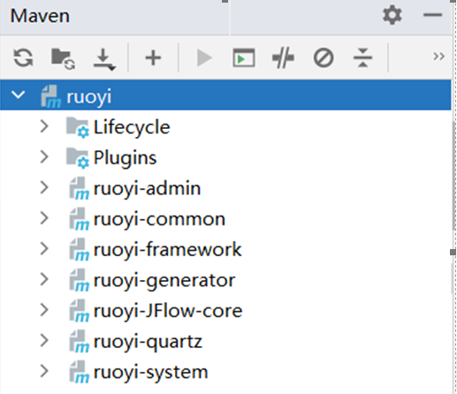

2.2设置jdk1.8
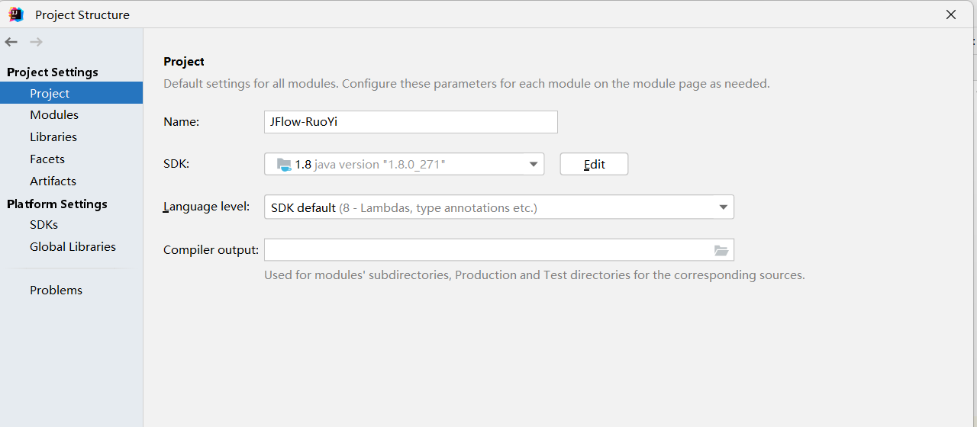

3. 运行JFlow-若依集成系统

3.1 必要的配置

3.1.1 修改数据库连接
编辑src/main/ resources目录下的application-druid.yml 文件，修改数据库地址账号信息。
数据库工具中执行数据库导入sql/ jflow_ruoyi.sql文件。
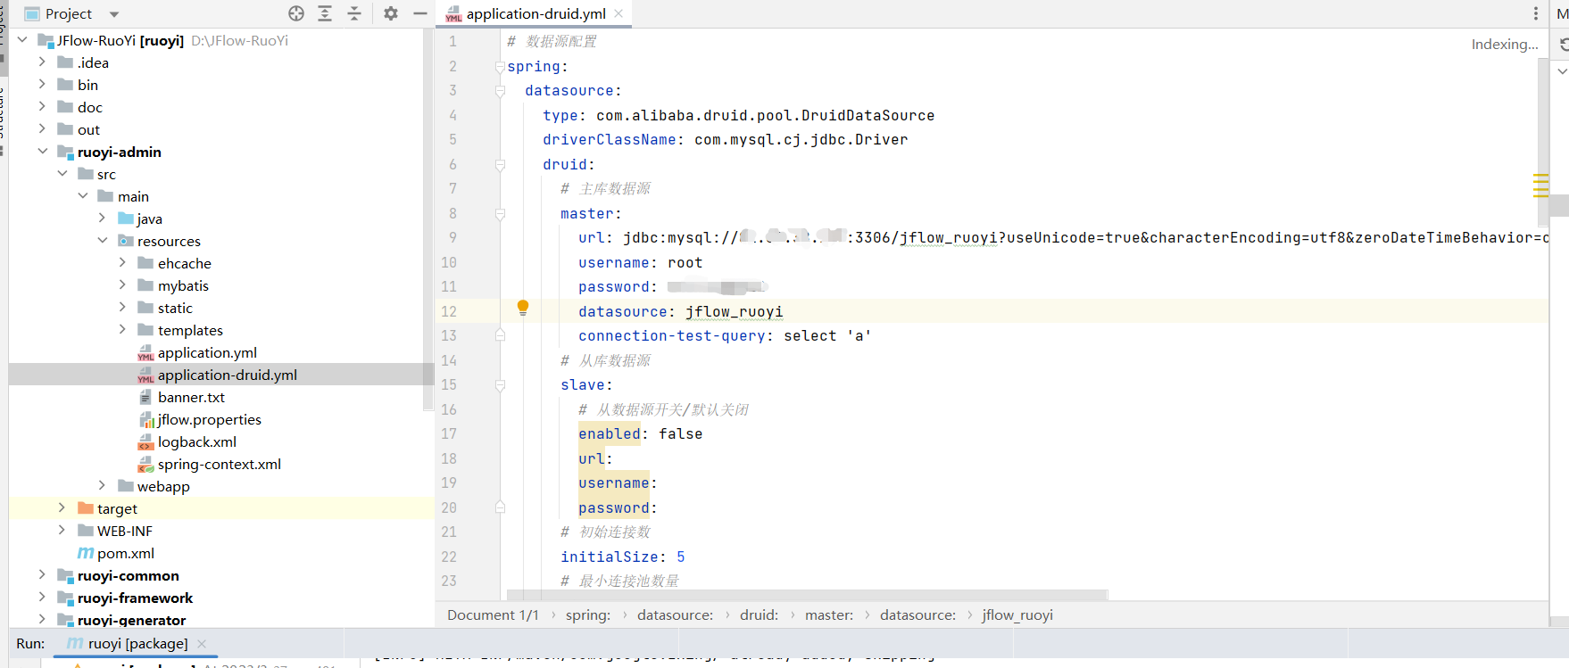

3.1.2 开发环境配置
编辑src/main/ resources目录下的application.yml 文件，
默认端口为8089，context-path: /ry-jflow
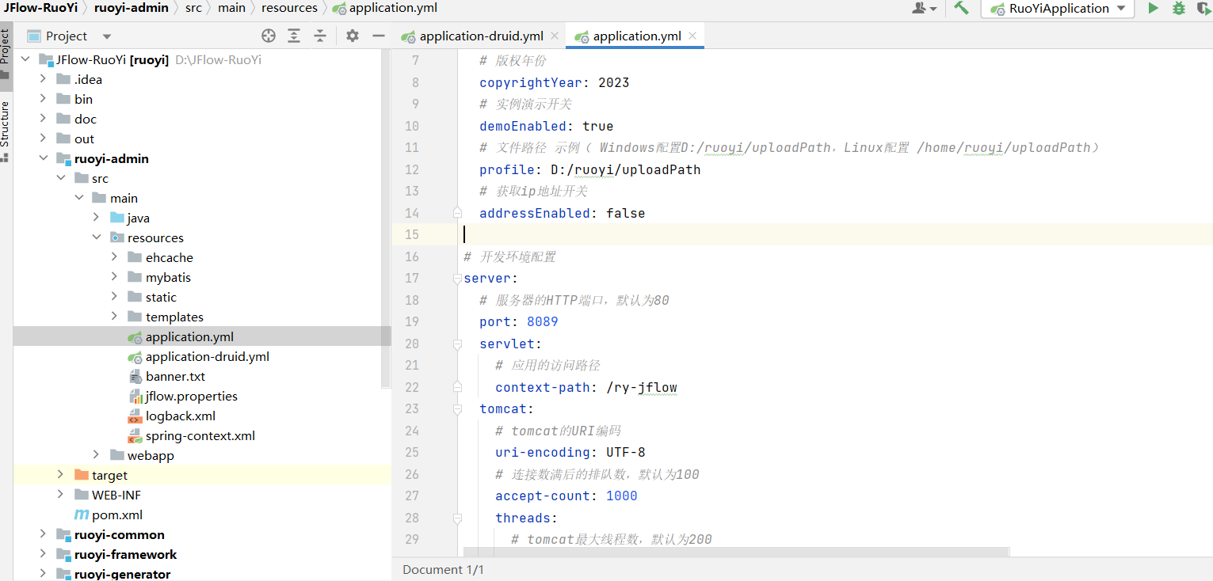

3.2 启动及验证
启动RuoYiApplication.java 出现如下图表示启动成功

打开浏览器，输入：http://localhost:8089/ry-jflow/login
若能正确展示登录页面，并能成功登录，登录后菜单及页面展示正常，则表明环境搭建成功。
默认密码为 admin/admin123 其他用户默认密码123456

4. 部署若依系统

4.1 war部署方式

4.1.1 修改pom.xml文件。将jar修改为war
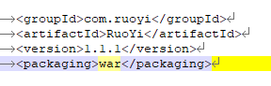
如果是分模块需要修改ruoyi-admin
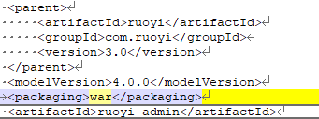

4.1.2 在spring-boot-starter依赖中移除tomcat模块
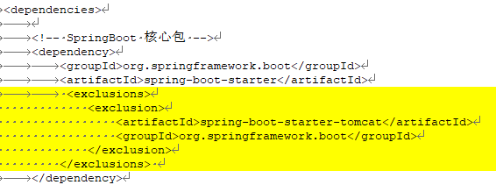
<exclusions>
<exclusion>
<artifactId>spring-boot-starter-tomcat</artifactId>
<groupId>org.springframework.boot</groupId>
</exclusion>
</exclusions>

4.1.3 部署到tomcat的webapps目录下面
默认为RuoYi.war
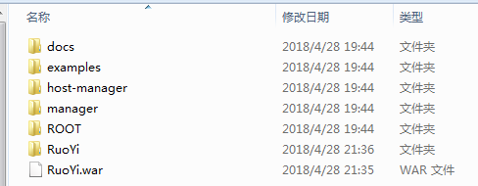

4.1.4 启动及验证
运行startup.bat 出现如下图即部署成功
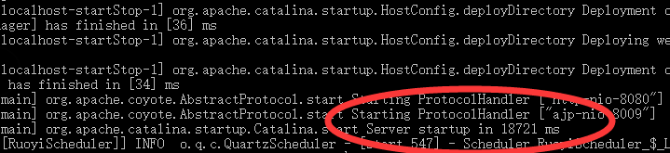

4.2 Jar方式部署
1、修改配置文件
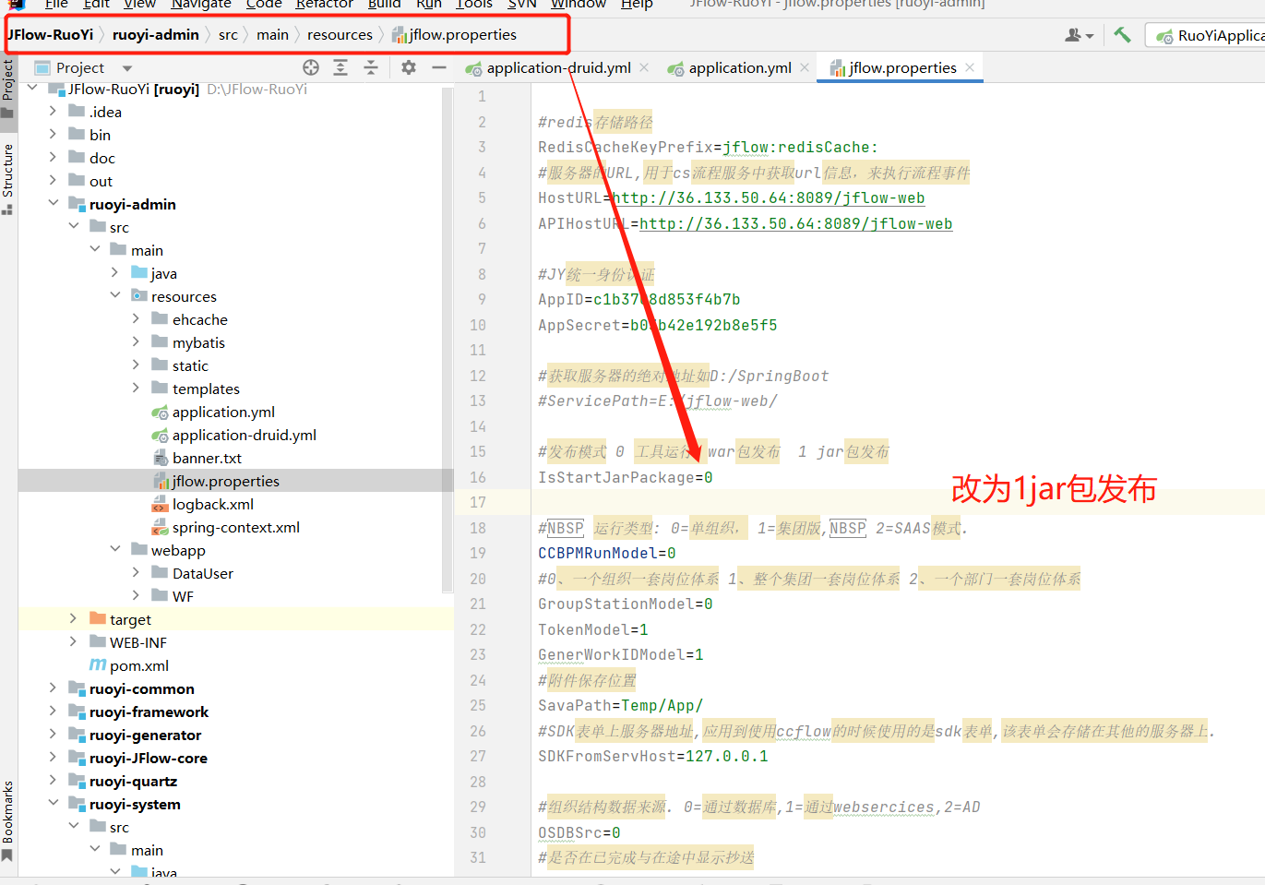

2、打包
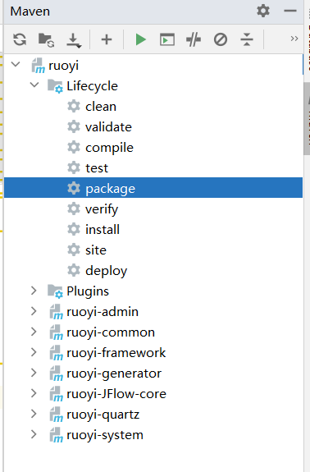
3、
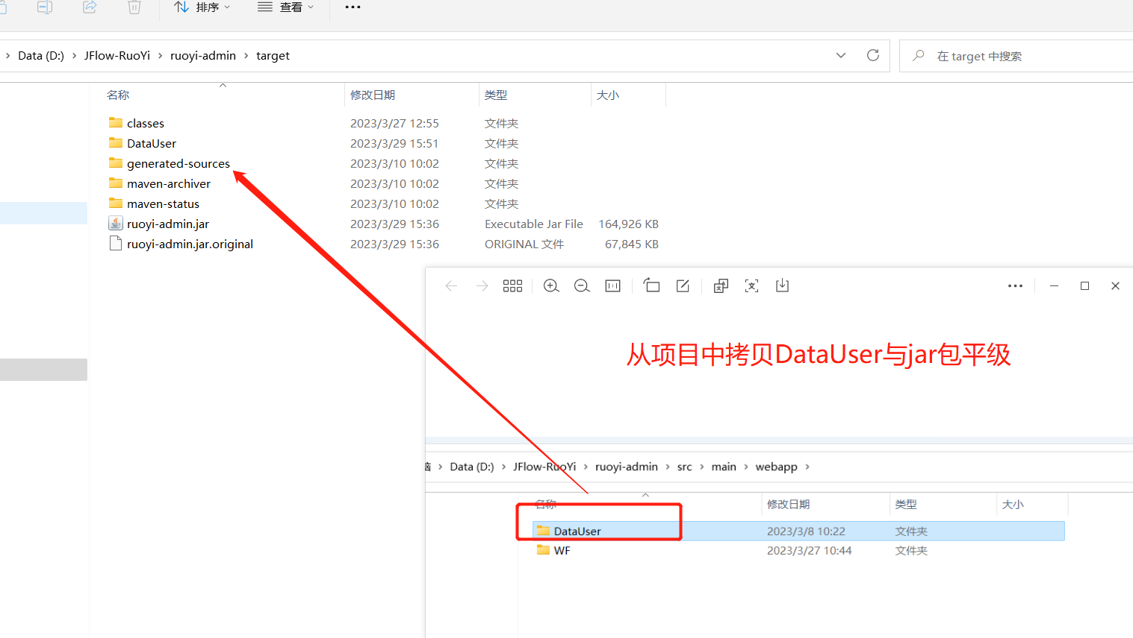
4、执行命令：java –jar RuoYi.jar jar包名字
脚本执行：ry.sh start 启动stop 停止

